Temat tygodnia: Polska, mój dom.

Poniedziałek – 27.04.2020
Zadanie I
Posłuchaj wiersza czytanego przez rodzica M. Głogowski „Rysunek”:

To jest mój dom,
słońce mieszka w nim,
a z komina leci w niebo
kolorowy dym.

To jest mój dom
wśród zielonych drzew.
Tuż za progiem odpoczywa
Azor, wierny pies.

Na parkanie schną
gliniane garnki dwa,
w oknie stoi mama,
a na strychu jestem ja.

To jest mój dom,
popatrz tylko sam,
ile rysowania mam.

Rozmowa na temat wiersza:
- Wyjaśnienie niezrozumiałych słów i zwrotów: strych, parkan, słońce mieszka w nim.
- Jak wygląda dom z wiersza?
- Czy długo rysowałoby się taki dom? Dlaczego?

Zadanie II
Teraz spróbujemy nauczyć się rysować domek. Proponuję do obejrzenia dwa filmiki, wybierz domek do narysowania, który Tobie się bardziej spodoba Pokoloruj go.
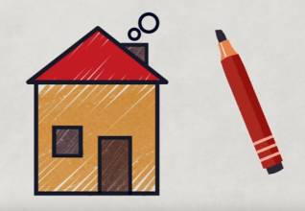
- Domek- Rysowane wierszyki:
https://www.youtube.com/watch?v=JE4xQqRePZk

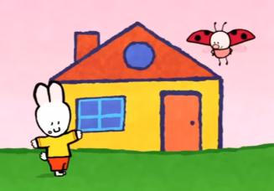
- Luluś - Jak narysować domek?:
https://www.youtube.com/watch?v=hIlx6P-sppY

Zadanie III
Zabawa ruchowa Dziecko do domu – dziecko na spacer.
Rodzic wyznacza sznurkiem dom dla dziecka. Na hasło Dziecko na spacer – dziecko wychodzi z domu i spaceruje po całym pokoju. Gdy usłyszy hasło Dziecko do domu – wraca do swojego domu. W trakcie zabawy można włączyć ulubioną muzykę

Wtorek – 28.04.2020
Zadanie I
Pokoloruj dom według poleceń:
- dach w kształcie trójkąta na czerwono,
- ściany na żółto,
- drzwi w kształcie prostokąta na pomarańczowo,
- okno w kształcie kwadratu na niebiesko,
- komin na szaro.
Dorysuj następujące elementy:
- nad domkiem jedno żółte słońce,
- nad domkiem dwie niebieskie chmurki,
- obok domku z jednej strony 3 drzewa,
- obok domku z drugiej strony 4 kwiatki.

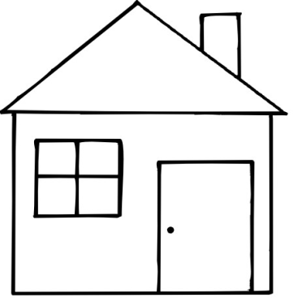

Zadanie II „Fantastyczne budowle z klocków”
Przynieś swoje kolorowe klocki. Wysyp wszystkie na dywan i odkryj drzemiący w Tobie potencjał.

Waszym zadaniem jest:
- wybudowanie fantastycznej budowli, którą sami wymyślicie, może to być oczywiści Twój dom
- posegregowanie reszty klocków wg koloru i wielkości: osobno czerwone duże, osobno zielone małe, niebieskie duże itd.
- przeliczenie klocków (jeżeli się uda to do 8, a jeżeli dziecko chce to może oczywiście
więcej)
Pamiętajcie o dokumentowaniu Waszej pracy, poproście rodziców o sfotografowanie Waszej „ Fantastycznej budowli”
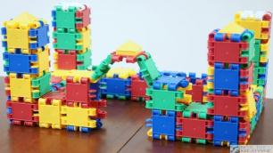

Środa – 29.04.2020
Zadanie I
Posłuchaj piosenki (piosenka z dużą ilością tekstu, dość szybka, lecz niezwykle wpadająca w ucho nawet najmłodszym dzieciom ). Zapytaj rodzica, jak nazywa się Twoja miejscowość i kraj, w którym mieszkasz. Poproś, aby pokazał Ci na teledysku piosenki, jak wygląda flaga Polski.
Może uda Ci się zaśpiewać refren wspólnie z rodzicami ;)

Niezwykłe Lekcje Rytmiki - Jestem Polakiem
https://www.youtube.com/watch?v=plug6OIrxRM
Jesteśmy Polką i Polakiem
Dziewczynką fajną i chłopakiem
Kochamy Polskę z całych sił
Chcemy byś również kochał ją i ty
I ty
Ciuchcia na dworcu czeka
Dziś wszystkie dzieci pojadą nią by poznać kraj
Ciuchcia pomknie daleko
I przygód wiele na pewno w drodze spotka nas
Jesteśmy Polką i Polakiem
Dziewczynką fajną i chłopakiem
Kochamy Polskę z całych sił
Chcemy byś również kochał ją i ty
I ty
Pierwsze jest Zakopane
Miejsce wspaniałe
Gdzie góry i górale są
Kraków to miasto stare
W nim piękny Wawel
Obok Wawelu mieszkał smok
Jesteśmy Polką i Polakiem
Dziewczynką fajną i chłopakiem
Kochamy Polskę z całych sił
Chcemy byś również kochał ją i ty
I ty
Teraz to już Warszawa
To ważna sprawa
Bo tu stolica Polski jest
Wisła, Pałac Kultury, Królewski Zamek
I wiele innych, pięknych miejsc
Jesteśmy Polką i Polakiem
Dziewczynką fajną i chłopakiem
Kochamy Polskę z całych sił
Chcemy byś również kochał ją i ty
I ty
Toruń z daleka pachnie
Bo słodki zapach pierników kusi mocno nas
Podróż skończymy w Gdański
Stąd szarym morzem można wyruszyć dalej w świat
Jesteśmy Polką i Polakiem
Dziewczynką fajną i chłopakiem
Kochamy Polskę z całych sił
Chcemy byś również kochał ją i ty
I ty
/2x

Zadanie II

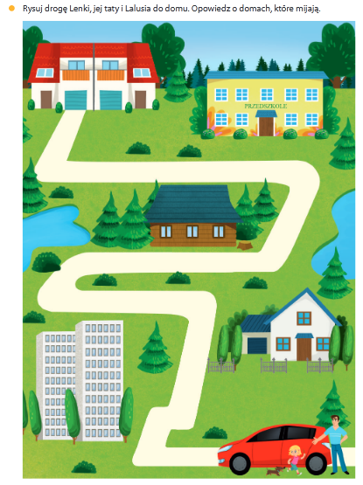

Czwartek – 30.04.2020
Zadanie I
Obejrzyj obrazki. Opowiedz:
- co robiły dzieci w przedszkolu?
- gdzie umieściły swoje prace i dlaczego?
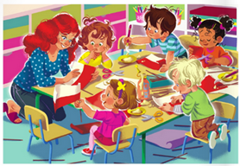

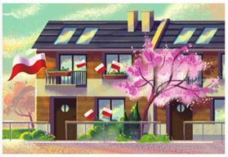

Zadanie II
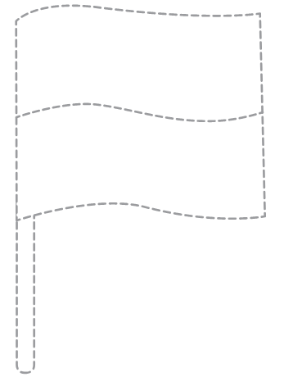
Rysuj po śladzie flagę Polski, a następnie pokoloruj według wzoru.

Zadanie III
Ćwicz razem z Pipi https://www.youtube.com/watch?v=H0I1BRT3N7M

